概要设计

3.1主要的类内变量的定义和方法的声明

实际上整个程序最主要的代码来自GUI类，其余类是服务于GUI类的。
Main类是程序运行的入口，本质也不过是调用了GUI类的run方法，所以着重介绍GUI类。

class GUI extends JFrame // GUI类继承自JFrame 本类只有一个run()接口可供外部调用

主要变量的定义
// 实例化一个不会重复的对象
private NonRepetitiveRandom r = new NonRepetitiveRandom();
// 实例化获得给定文本输入的对象
private ReadTxt input = new ReadTxt();
// 将文本以向量的形式存储，此次，我们使用的字符串向量大致类似与字符串栈的功能
private Vector<String> content = input.readTxt("test.txt");
// 将文本以字符串的形式存储，这个主要是给滚动条显示滚动文本用的
private String content_str = input.readTxt_II("test.txt");

主要方法的声明
// GUI类的初始化 接受一个total参数
// total参数是给定文件（txt格式）的用户数量
GUI(int total) throws Exception

// 设置UI的布局
private void setUI()

// 开始按钮的监听 当开始按钮被按下的时候将一个不会重复出现的随机变量赋值给temp
// 同时，将flag置为0，表示程序已经开始运行，文本区域同时显示滚动条
class start_bottom_listener implements ActionListener
// 结束按钮的监听 当结束按钮被按下的时候简单地将flag置为1，表示文本区域应该显示抽奖的用户
class end_bottom_listener implements ActionListener
// 刷新时间 这个是每次到指定刷新时间就更新一次变量，并且刷新文本区域
class refresh implements ActionListener
// 定时器 这次我们使用了10ms的定时器去使用refresh方法
private void time_run()
// GUI程序的运行
// 包含定时器监听
// 开始与结束按钮的按下事件监听
void run()

程序流程图

先读取给定文件的信息，然后把信息传给GUI类。GUI完成初始化后，开始对按钮事件，定时器事件进行监听，根据监听到的不同情况分别处理。

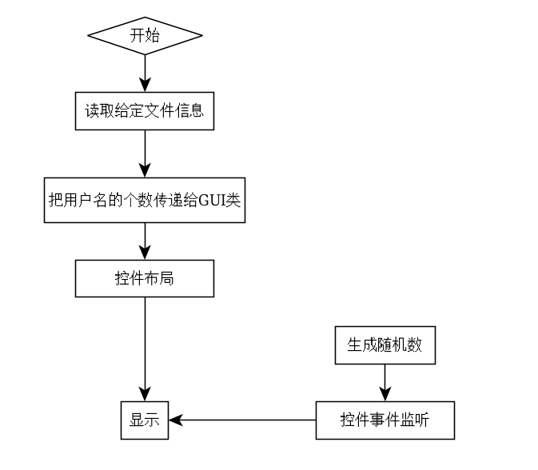
图3.2 流程图

3.3 UML类图
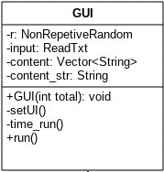
3.3.1 GUI类图

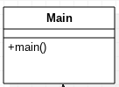
3.3.2 Main类图
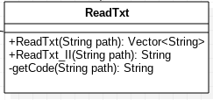
3.3.3 ReadTxt类图
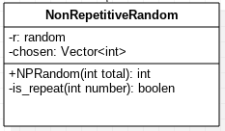
3.3.4 NonRepetiveRandom类图
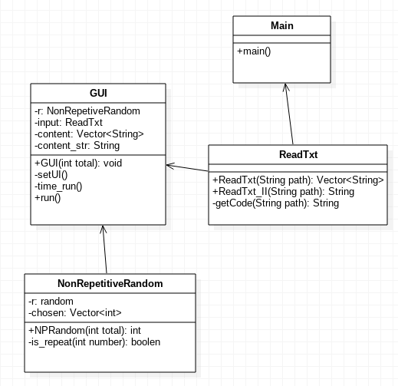

3.3.5 类关系图

四、程序源代码：

4.1 Main.java
import java.util.Vector;
public class Main {
public static void main(String[] args) throws Exception {
// 实例化ReadTxt类
ReadTxt input = new ReadTxt();
// 将文本的字符串向量提取出来
Vector<String> content = input.readTxt("test.txt");
// 把文本的字符串向量的长度传递给GUI类
GUI t = new GUI(content.size());
// 运行GUI
t.run();
}
}

4.2 GUI.java
import javax.swing.*; // 导入以AWT为基础的图形界面系统控件的类
import java.awt.event.*; // 包含供 Swing 组件触发事件的类
import java.awt.*; // 导入java抽象窗口工具包,提供许多用来设计GUI组件的类
import java.util.Vector; // 用于存储用户信息的数据结构，本次使用了字符串向量
class GUI extends JFrame { // GUI类继承自JFrame 本类只有一个run()接口可供外部调用
private JButton start_bottom;
private JButton end_bottom;
private int total;
private int temp;
// 实例化一个不会重复的对象
private NonRepetitiveRandom r = new NonRepetitiveRandom();
// 实例化获得给定文本输入的对象
private ReadTxt input = new ReadTxt();
// 将文本以向量的形式存储，此次，我们使用的字符串向量大致类似与字符串栈的功能
private Vector<String> content = input.readTxt("test.txt");
// 将文本以字符串的形式存储，这个主要是给滚动条显示滚动文本用的
private String content_str = input.readTxt_II("test.txt");
private JPanel text;
private int flag = -1;
private int x = 300;
// GUI类的初始化 接受一个total参数
// total参数是给定文件（txt格式）的用户数量
GUI(int total) throws Exception {
this.total = total;
setTitle("抽奖小程序");
setLocation(650, 300);
setSize(600, 450);
setVisible(true);
setDefaultCloseOperation(EXIT_ON_CLOSE);
setUI();
}
// 设置UI的布局
private void setUI() {
JPanel p1 = new JPanel();
JPanel p2 = new JPanel();
JLabel top = new JLabel("点一下，玩一年", JLabel.CENTER);
start_bottom = new JButton("开始抽奖");
end_bottom = new JButton("结束抽奖");
text = new JPanel() {
// 在创建文本区域，即显示滚动条或者显示抽奖名字的时候我们重载了JPanel()的paint(Graphics g)方法
// 这是一个实时更新的数据的方法，具体实现使用了一个10ms的定时器，即数据的刷新率是100fps
// 使用了一个flag去控制显示滚动条还是显示抽奖名字
@Override
public void paint(Graphics g) {
g.setColor(Color.WHITE);
g.fillRect(0, 0, getWidth(), getHeight());
g.setColor(Color.BLACK);
Font font = new Font("宋体", Font.PLAIN, 30);
g.setFont(font);
FontMetrics fm = g.getFontMetrics();
int strWidth = fm.stringWidth(content_str); // 得到字符串的宽度
switch (flag) {
case -1:
g.drawString("", 0, 0);
break;
case 0:
if (x < 0 && Math.abs(x) > strWidth) {
x = 0;
}
g.drawString(content_str, x, 150);
g.drawString(content_str, strWidth + 10 + x, 150);
break;
case 1:
if (temp != -1)
g.drawString(content.get(temp), 200, 150);
else
g.drawString("已经抽完", 250, 150);
break;
}
}
@Override
public void update(Graphics g) {
paint(g);
}
};
top.setBackground(Color.red);
top.setOpaque(true);
top.setFont(new Font("黑体", 0, 24));
top.setForeground(Color.white);
start_bottom.setBackground(Color.blue);
start_bottom.setOpaque(true);
start_bottom.setFont(new Font("宋体", 0, 36));
start_bottom.setForeground(Color.white);
end_bottom.setBackground(Color.red);
end_bottom.setOpaque(true);
end_bottom.setFont(new Font("宋体", 0, 36));
end_bottom.setForeground(Color.white);
add(p1, BorderLayout.NORTH);
add(p2, BorderLayout.SOUTH);
add(text, BorderLayout.CENTER);
p1.setBackground(Color.red);
p2.setBackground(Color.white);
p1.add(top);
p2.add(start_bottom);
p2.add(end_bottom);
text.setLayout(null);
}
// 开始按钮的监听 当开始按钮被按下的时候将一个不会重复出现的随机变量赋值给temp
// 同时，将flag置为0，表示程序已经开始运行，文本区域同时显示滚动条
class start_bottom_listener implements ActionListener {
@Override
public void actionPerformed(ActionEvent e) {
if (e.getSource() == start_bottom) {
temp = r.NPRandom(total);
if (temp != -1)
System.out.println(content.get(temp));
flag = 0;
}
}
}
// 结束按钮的监听 当结束按钮被按下的时候简单地将flag置为1，表示文本区域应该显示抽奖的用户
class end_bottom_listener implements ActionListener {
@Override
public void actionPerformed(ActionEvent e) {
if (e.getSource() == end_bottom) {
flag = 1;
}
}
}
// 刷新时间 这个是每次到指定刷新时间就更新一次变量，并且刷新文本区域
class refresh implements ActionListener {
@Override
public void actionPerformed(ActionEvent e) {
x = x - 3;
repaint();
}
}
// 定时器 这次我们使用了10ms的定时器去使用refresh方法
private void time_run() {
Timer timeAction = new Timer(10, new refresh());
timeAction.start();
}
// GUI程序的运行
// 包含定时器监听
// 开始与结束按钮的按下事件监听
void run() {
time_run();
start_bottom.addActionListener(new start_bottom_listener());
end_bottom.addActionListener(new end_bottom_listener());
setDefaultCloseOperation(JFrame.EXIT_ON_CLOSE);
setVisible(true);
}
}

4.3 NonRepetitiveRandom.java
import java.util.Random;
import java.util.Vector;
// 生成不重复数字的类
// 本类拥有一个接口NPRandom(int total)去供外部调用
public class NonRepetitiveRandom {
private Random r = new Random();
private Vector<Integer> chosen = new Vector<Integer>();
// 本类重要的方法 事实上也是唯一的给外部调用的接口
// 在给定范围[0，total]内生成一个不会重复的数字
// 如果生成的数字与之前的数字有重复，则返回-1
// 值得一提的是我们使用了int向量去存储之前生成的数字
int NPRandom(int total) {
int temp;
long start_time = System.currentTimeMillis();
long end_time;
while (true) {
end_time = System.currentTimeMillis();
temp = r.nextInt(total);
// 判断此次生成的数字是否重复
// 如果不重复就添加到int向量，并且返回这个数字
// 重复的话就再循环一次 直到生成不重复的数字
if (!is_repeat(temp)) {
chosen.add(temp);
return temp;
}
// 如果在这个循环存留的时间过长（大于1.5s）
// 我们就认为所有数字都已经出现过一次了，没法再次生成不重复的数字了
if (end_time - start_time >= 1500)
return -1;
}
}
// 判断生成的随机数是否与之前生成的随机数重复
private boolean is_repeat(int number) {
for (int i = 0; i < chosen.size(); i++) {
if (chosen.get(i) == number)
return true;
}
return false;
}
// 测试 如果这个类运行良好 应该会输出4950
public static void main(String[] args) {
NonRepetitiveRandom test = new NonRepetitiveRandom();
int COUNT = 0;
for (int i = 0; i < 100; i++) {
COUNT += test.NPRandom(100);
}
System.out.println(COUNT);
}
}

4.4 ReadTxt.java
import java.io.*;
import java.util.Vector;
// 读取给定文件信息的类
public class ReadTxt {
public static void main(String[] args) throws Exception {
String inputPath = "test.txt";
ReadTxt te = new ReadTxt();
Vector<String> content = te.readTxt(inputPath);
for (String s : content)
System.out.println(s);
}
// 读入一个文件的路径 然后返回一个字符串向量
// 它利用了私有方法getCode去确定txt的编码格式
Vector<String> readTxt(String path) throws Exception {
Vector<String> temp = new Vector<String>();
String code = getCode(path);
File file = new File(path);
InputStream is = new FileInputStream(file);
InputStreamReader isr = new InputStreamReader(is, code);
BufferedReader br = new BufferedReader(isr);
String str;
String line;
while (null != (str = br.readLine())) {
line = str.trim();
temp.add(line);
}
br.close();
return temp;
}
// 实际上这个方法设计得不是很好，它首先调用了readTxt(String path)方法
// 之后是把那个方法的返回值字符串向量转化为字符串
// 事实上它不一定需要调用readTxt(String path)方法的，它可以重写一个读文件的方法
String readTxt_II(String path) throws Exception {
Vector<String> content = readTxt(path);
StringBuilder content_str = new StringBuilder();
for (int i = 0; i < content.size(); i++)
content_str.append(content.get(i)).append(" ");
return content_str.toString();
}
// windows的txt格式有些难以捉摸，但它应该是4种格式的某一种
// 我们读取txt的头文件信息来判断txt的编码格式
private String getCode(String path) throws Exception {
InputStream inputStream = new FileInputStream(path);
byte[] head = new byte[3];
inputStream.read(head);
String code = "gb2312"; //或GBK
if (head[0] == -1 && head[1] == -2)
code = "UTF-16";
else if (head[0] == -2 && head[1] == -1)
code = "Unicode";
else if (head[0] == -17 && head[1] == -69 && head[2] == -65)
code = "UTF-8";
inputStream.close();
return code;
}
}

